DSP-188 /288 /388 /488
Всепогодная влагозащищенная звуковая колонна
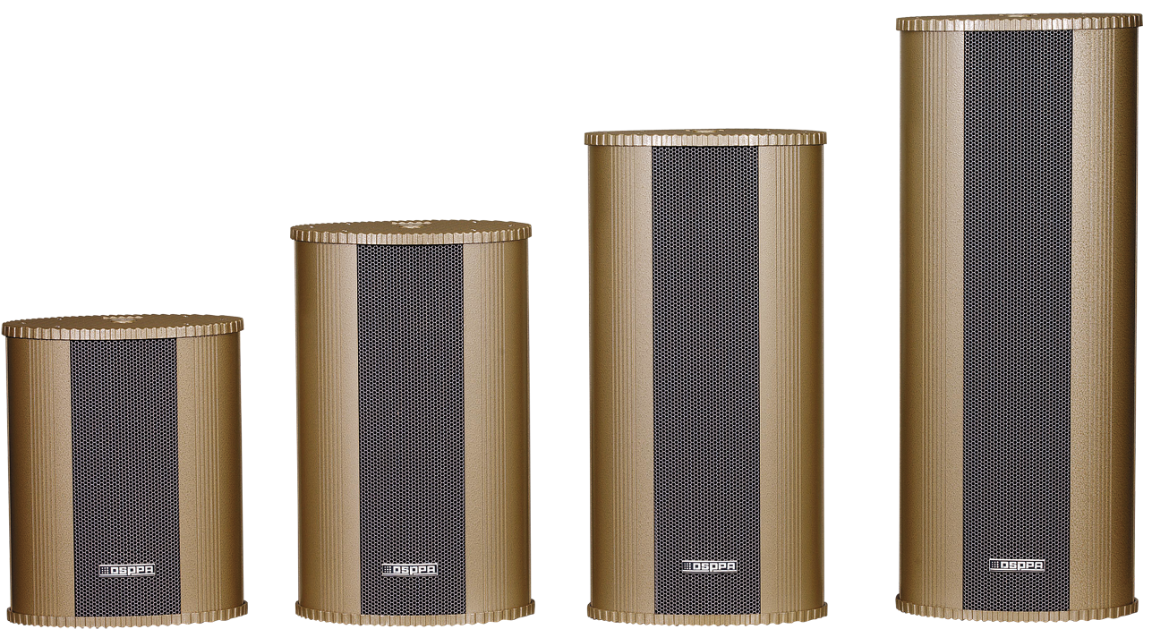
Функциональные возможности
2-х сторонняя 2-х полосная всепогодная акустическая система со встроенным трансформатором 100 В. Предназначена для озвучивания сп открытых площадок, спортивных залов, парков.
Технические характеристики
Модель | Мощность | Динамики |  |  | Частотные характеристики  (Гц) | Размер (мм) | Вес (кг)
Модель | Мощность | Размер | Кол-во (шт) | Линия (В) | Частотные характеристики  (Гц) | Размер (мм) | Вес (кг)
DSP-188 | 30 Вт | 2.5” | 2 | 100 | 140-14 000 | 310х250х160 | 3
DSP-188 | 30 Вт | 4" | 2
DSP-288 | 60 Вт | 2.5” | 2 | 100 | 140-14 000 | 410х250х160 | 5,5
DSP-288 | 60 Вт | 4" | 4
DSP-358 | 90 Вт | 2.5” | 2 | 100 | 140-14 000 | 510х250х160 | 8
DSP-358 | 90 Вт | 4" | 6
DSP-458 | 120 Вт | 2.5” | 2 | 100 | 140-14 000 | 620х250х160 | 10,5
DSP-458 | 120 Вт | 4" | 8

